# 用例分析

* 用例图

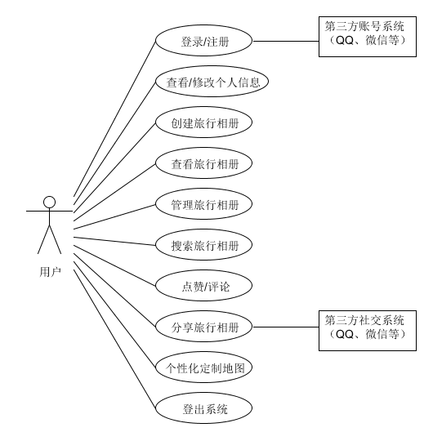

* 搜索旅行相册

1. **简要说明**

本用例允许用户根据关键字搜索到相关相册或者相片。

1. **事件流**

**基本事件流**

1. 用户在搜索栏输入其关注的内容，然后进行搜索；
2. 系统会根据用户输入的内容进行分析以及关键字段提取；
3. 系统通过2中获取的关键字段在数据库中相册名和相册描述标签，进行匹配；
4. 系统将3中得到的相册以及相片分别展示在用户。
5. **特殊要求**

无

1. **前置条件**

无

1. **后置条件**

如果用例成功，则用户可看到匹配的相册或者相片列表。

1. **活动图**

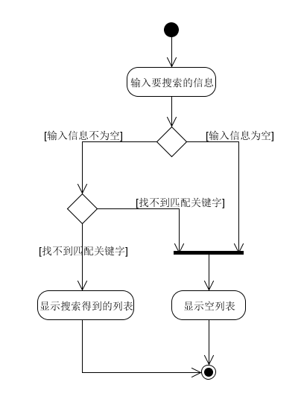

* 点赞/评论

1. **简要说明**

本用例允许用户对其他用户分享的相片进行点赞或评论。

1. **事件流**

**基本事件流**

1. 用户在相片详情页面进行点赞或者评论；
2. 系统将用户的行为传递给后台数据库，数据库进行相关行为数据存储；
3. 数据库返回操作信息；
4. 系统根据数据库返回的信息，显示对应的行为表现（已点赞或评论）。
5. **特殊要求**

无

1. **前置条件**
2. 本用例开始前，用户应该处于相片详情页面；
3. 用户必须处于登录状态
4. **后置条件**

如果用例成功，用户行为将会有对应的UI结果显示。

1. **活动图**

